КОМИТЕТ  РЕСПУБЛИКИ ТАТАРСТАН  ПО ОХРАНЕ ОБЪЕКТОВ КУЛЬТУРНОГО НАСЛЕДИЯ |  | ТАТАРСТАН РЕСПУБЛИКАСЫНЫӉ МӘДӘНИ МИРАС ОБЪЕКТЛАРЫН САКЛАУ КОМИТЕТЫ

ПРИКАЗ БОЕРЫК
№
г. Казань

Об утверждении границ территории объекта культурного наследия местного (муниципального) значения «Кладбищенская часовня», вторая половина XIX в., расположенного по адресу: Республика Татарстан, Елабужский муниципальный район, г. Елабуга, Городское кладбище

В соответствии с Федеральным законом от 25 июня 2002 года № 73-ФЗ
«Об объектах культурного наследия (памятниках истории и культуры) народов Российской Федерации», Законом Республики Татарстан от 1 апреля 2005 года № 60-ЗРТ «Об объектах культурного наследия в Республике Татарстан»,
в целях сохранения и государственной охраны объектов культурного наследия местного (муниципального) значения и их территорий, как объектов градостроительной деятельности особого регулирования, п р и к а з ы в а ю:
- Утвердить границы территории объекта культурного наследия местного (муниципального) значения «Кладбищенская часовня», вторая половина XIX в., расположенного по адресу: Республика Татарстан, Елабужский муниципальный район, г. Елабуга, Городское кладбище, согласно приложению к настоящему приказу.
2. Отделу учета объектов культурного наследия и градостроительной деятельности обеспечить внесение сведений о границах территории объекта культурного наследия местного (муниципального) значения «Кладбищенская часовня», вторая половина XIX в., расположенного по адресу: Республика Татарстан, Елабужский муниципальный район, г. Елабуга, Городское кладбище, в единый государственный реестр объектов культурного наследия (памятников истории
и культуры) народов Российской Федерации и в Единый государственный реестр недвижимости.
3. Контроль за исполнением настоящего приказа оставляю за собой.

Председатель И.Н. Гущин

Приложение к приказу
Комитета Республики Татарстан
по охране объектов культурного наследия
от ____________ 2023 № ______

Границы территории
объекта культурного наследия местного (муниципального) значения «Кладбищенская часовня», вторая половина XIX в., расположенного по адресу: Республика Татарстан, Елабужский муниципальный район,
г. Елабуга, Городское кладбище

Карта (схема)
границ территории объекта культурного наследия местного (муниципального) значения «Кладбищенская часовня», вторая половина XIX в., расположенного
по адресу: Республика Татарстан, Елабужский муниципальный район,
г. Елабуга, Городское кладбище
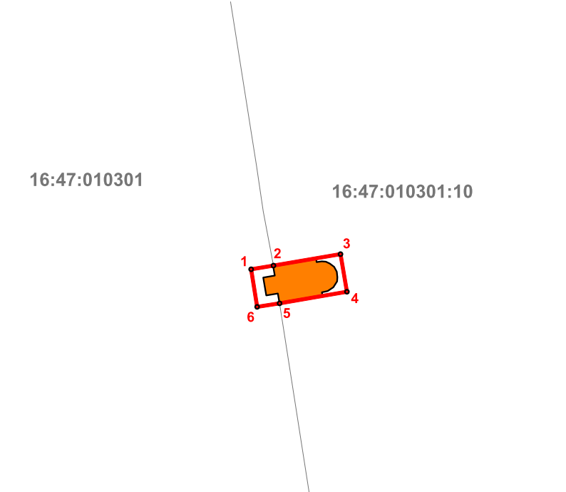
КН
Масштаб 1:1000

Используемые условные знаки и обозначения:
 | – объект культурного наследия «Кладбищенская часовня», вторая половина XIX в.
 | – граница территории объекта культурного наследия
1 – 6 | − номер характерной точки границы территории объекта культурного наследия
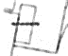 | – границы земельных участков
16:47:010301:10 | – кадастровый номер земельного участка
Текстовое описание
границ территории объекта культурного наследия
местного (муниципального) значения «Кладбищенская часовня»,
вторая половина XIX в., расположенного по адресу: Республика Татарстан, Елабужский муниципальный район, г. Елабуга, Городское кладбище

Границы территории объекта культурного наследия местного (муниципального) значения «Кладбищенская часовня», вторая половина XIX в., расположенного по адресу: Республика Татарстан, Елабужский муниципальный район, г. Елабуга, Городское кладбище, проходят:

Прохождение границ |  | Описание прохождения границ
от точки | до точки | Описание прохождения границ
1 | 2 | от точки 1, расположенной на внутриквартальной территории, в северо-восточном направлении  на расстояние 3,43 метра до точки 2, расположенной  на внутриквартальной территории
2 | 3 | от точки 2, в северо-восточном направлении  на расстояние 10,29 метра до точки 3, расположенной  на внутриквартальной территории
3 | 4 | от точки 3, в юго-восточном направлении на расстояние 5,77 метра до точки 4, расположенной  в границах земельного участка с кадастровым номером 16:47:010301:10
4 | 5 | от точки 4 в юго-западном направлении на расстояние 10,35 метра до точки 5, расположенной  на внутриквартальной территории
5 | 6 | от точки 5 в юго-западном направлении по границе земельного участка с кадастровым номером 16:47:010301:10 на расстояние 3,43 метра до точки 6, расположенной на внутриквартальной территории
6 | 1 | от точки 6 в северо-западном направлении по границе земельного участка с кадастровым номером 16:47:010301:10 до точки 1

Таблица характерных (поворотных) точек
границ территории объекта культурного наследия
местного (муниципального) значения «Кладбищенская часовня»,
вторая половина XIX в., расположенного по адресу: Республика Татарстан, Елабужский муниципальный район, г. Елабуга, Городское кладбище

№ | Координаты характерных (поворотных) точек  в местной системе координат (МСК-16)
№ | X | Y
1 | 473880.27 | 2302682.00
2 | 473880.83 | 2302685.38
3 | 473882.56 | 2302695.52
4 | 473876.88 | 2302696.50
5 | 473875.12 | 2302686.30
6 | 473874.59 | 2302682.91
1 | 473880.27 | 2302682.00

